**Prueba Final Práctica MF0492_3 – Ferriol Baburés Morente**

Enlace Parte1: https://github.com/Ferrigorn/ExamenBack_Parte1/tree/ce702b7436ca89282e19a6e63b821c3258933d52

Enlace Parte2: https://github.com/Ferrigorn/Examen_Parte2/tree/6138a7af59d588bf7d05c6d1e7c333b662520c4c

Capturas Parte1:

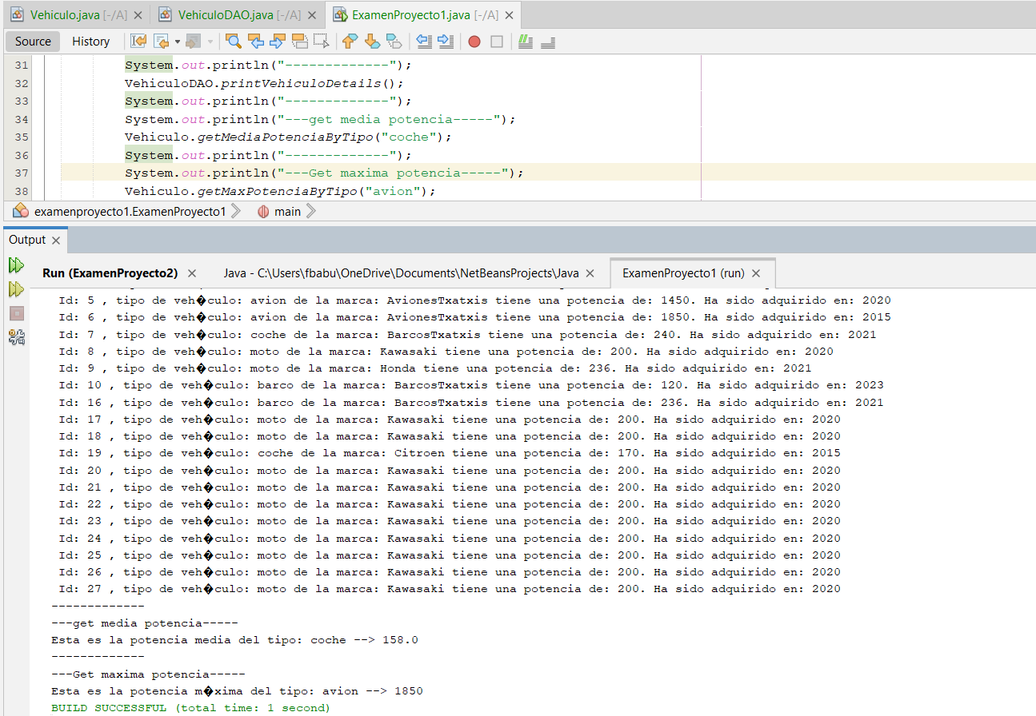

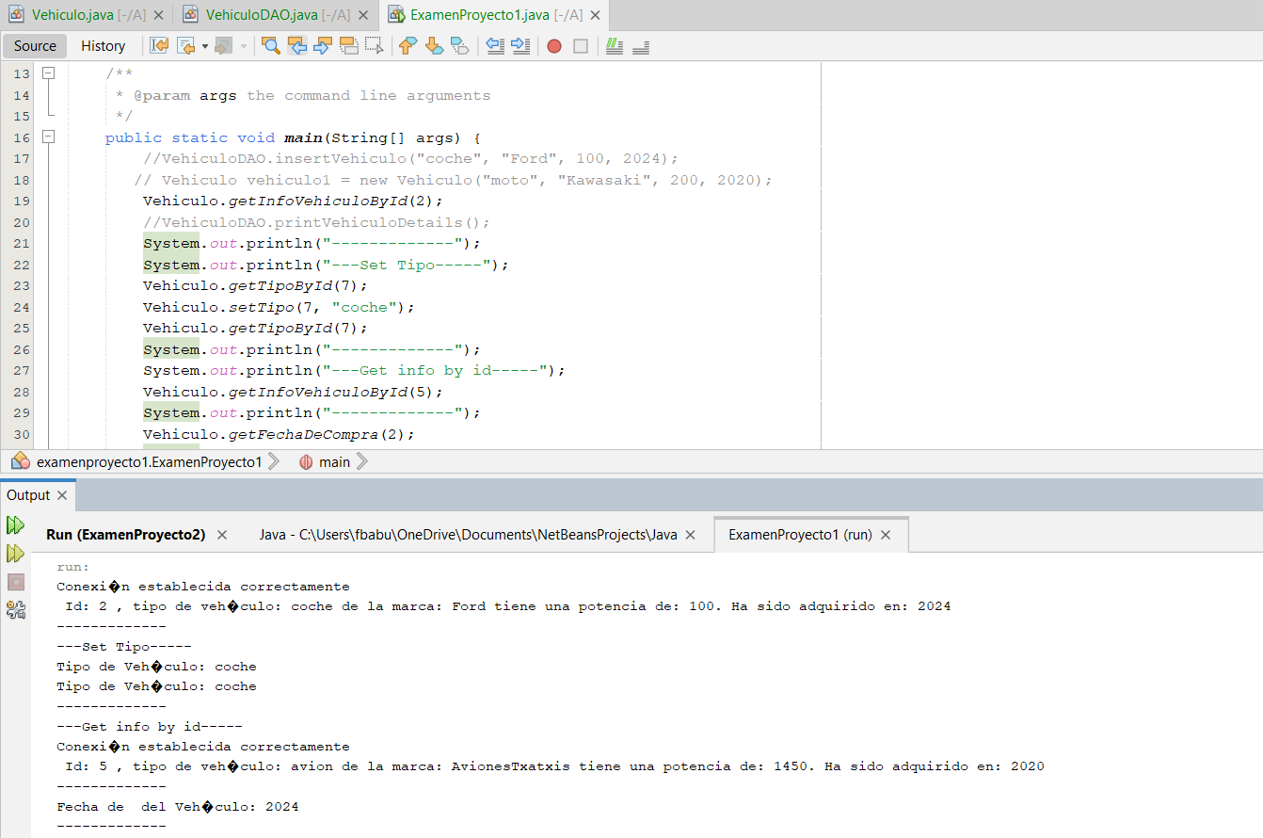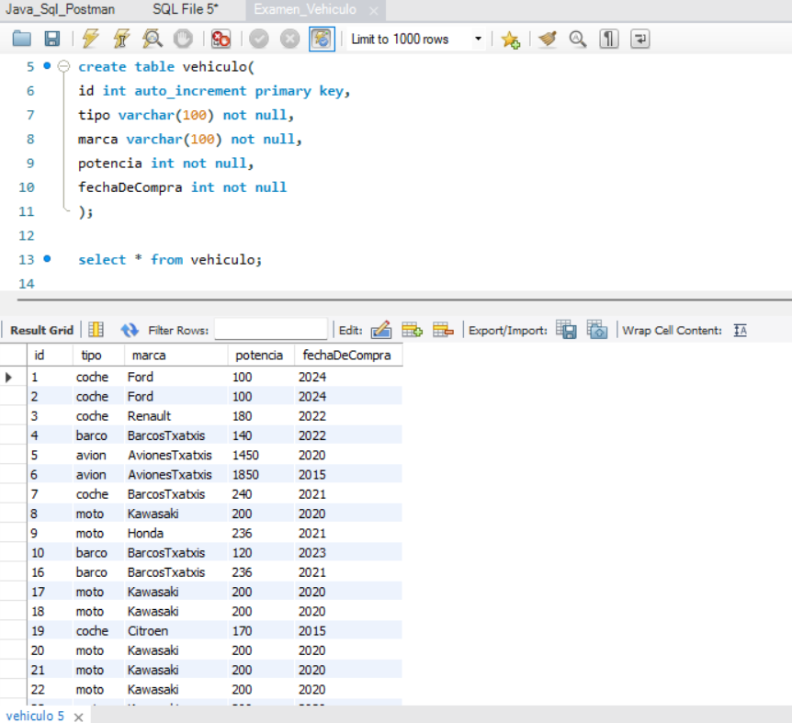

Capturas Parte2:

